Bijlage 1 bij les b – Wat een zwijnenstal!
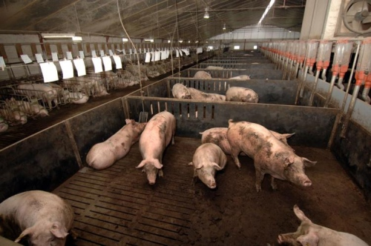

Gangbare stal
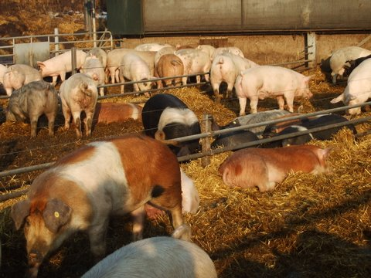

Scharrelstal
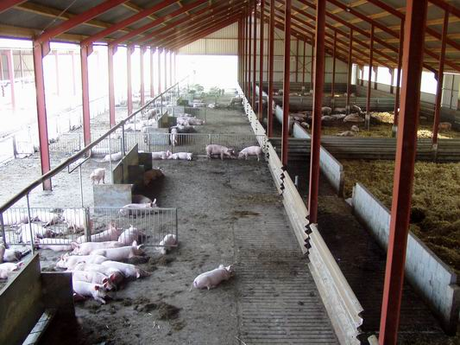
Biologische stal

